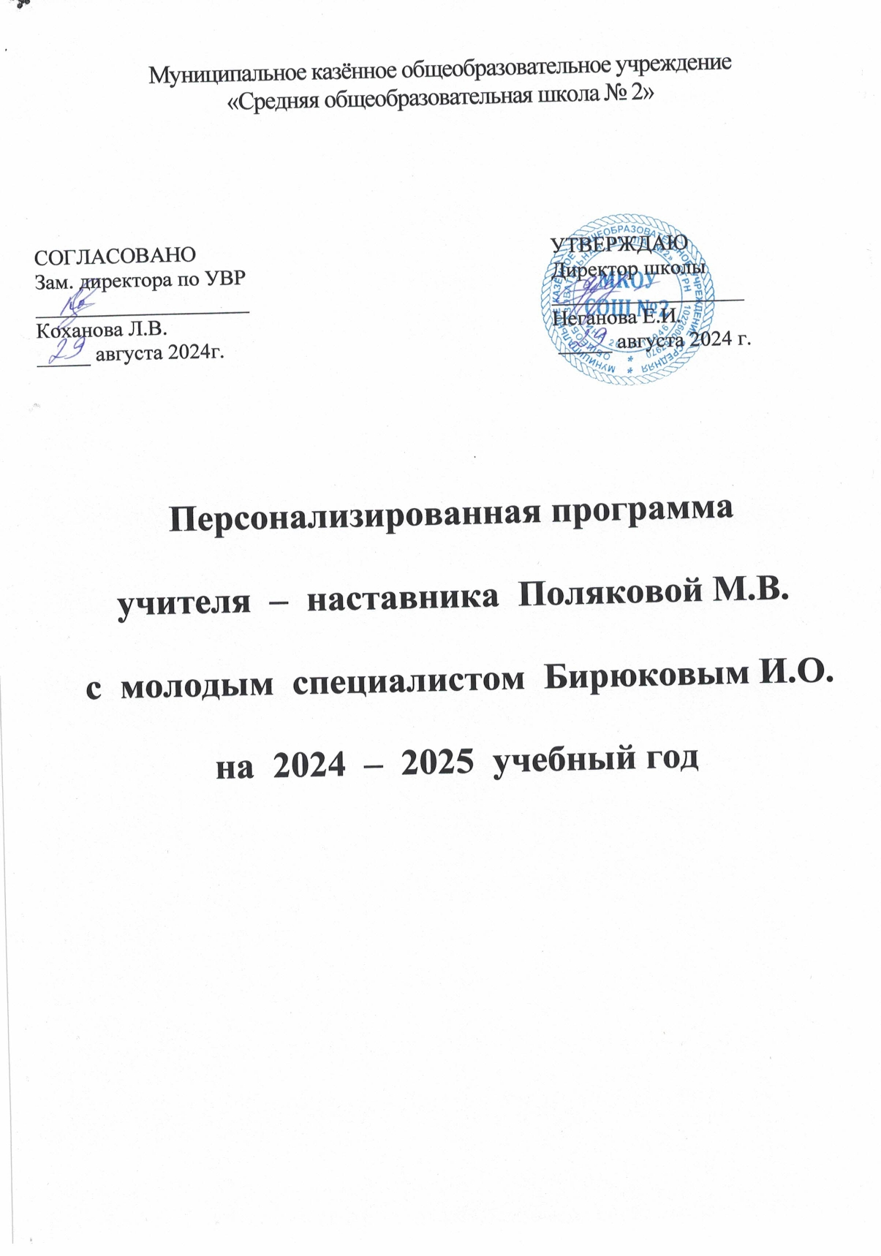Муниципальное казённое общеобразовательное учреждение

«Средняя общеобразовательная школа № 2»

|  |  |
| --- | --- |
| СОГЛАСОВАНО  Зам. директора по УВР  ____________________  Коханова Л.В.  _____ августа 2024г. | УТВЕРЖДАЮ  Директор школы  __________________  Неганова Е.И.  _____ августа 2024 г. |

**Персонализированная программа**

**учителя – наставника Поляковой М.В.**

**с молодым специалистом Бирюковым И.О.**

**на 2024 – 2025 учебный год**

**I. Пояснительная записка**

Создание программы наставничества продиктовано велением времени.

Современная школа живет в условиях постоянной модернизации. Одним из важнейших результатов работы школы в инновационном режиме является непрерывное повышение квалификации педагогов, но не только уже состоявшихся, имеющих значительный опыт работы, но и тех, кто только начинает путь в профессию.

Начинающим учителям необходима профессиональная помощь в овладении педагогическим мастерством, в освоении функциональных обязанностей учителя и классного руководителя. Необходимо создавать ситуацию успешности работы молодого учителя, способствовать развитию его личности на основе диагностической информации о динамике роста его профессионализма, способствовать формированию индивидуального стиля его деятельности.

Одним из инструментов выстраивания профессиональных, субъектных, межличностных отношений в образовательной организации является наставничество.

Выделить особую роль наставника в процессе формирования личности представляется возможным потому, что в основе наставнических отношений лежат принципы доверия, диалога и конструктивного партнерства, а также непосредственная передача личностного и практического опыта от человека к человеку

В МКОУ СОШ №2 действует целевая программа наставничества, в рамках которой и внедряется персонифицированные программы «учитель-учитель», «учитель-студент», «учитель -ученик».

Настоящая программа призвана помочь в организации деятельности наставника с молодым педагогом на уровне образовательной организации.

**1.2 Основание разработки программы**

Персонализированная программа наставничества «учитель-учитель» разработана в соответствии со следующими нормативными документами:

* Конституция Российской Федерации;
* Гражданский кодекс Российской Федерации;
* Трудовой кодекс Российской Федерации;
* ФЗ РФ №273 «Об образовании», ст.28, 47, 48. 2. Указ Президента РФ от 2 марта 2018 года №94 «Об учреждении знака отличия «За наставничество».
* Указ Президента РФ от 7 мая 2018 года № 204 «О национальных целях и стратегических задачах развития Российской Федерации на период до 2024 года».
* Письмо Министерства просвещения Российской Федерации, общероссийского Профессионального союза работников народного образования и науки Российской Федерации от 21 декабря 2021 года № АЗ-1128/08 «Методические рекомендации по разработке и внедрению системы (целевой модели) наставничества педагогических работников в образовательных организациях»
* Распоряжение Министерства просвещения Российской Федерации от 25.01.2020 №Р-145 «Об утверждении методологии (целевой модели) наставничества обучающихся для организаций, осуществляющих образовательную деятельность по общеобразовательным, дополнительным общеобразовательным и программам среднего профессионального образования, в том числе с применением лучших практик обмена опытом между обучающимися"

**Сведения о молодом специалисте**

|  |  |
| --- | --- |
| Фамилия, имя, отчество: | Бирюков Игорь Олегович |
| Образование: | Неполное высшее |
| Какое учебное заведение окончил: | Ставропольский государственный педагогический институт |
| Год окончания учебного заведения: | 01.03.2025 год |
| Специальность по диплому: | «История» и «Обществознание» |
| Педагогический стаж: | - |
| Место работы: | МКОУ СОШ № 2 |
| Должность: | учитель |
| Предмет: | История, обществознание |
| Учебная нагрузка: | 35 часов |
| Классы: | 6,7,8 классы |
| Классное руководство: | 7а |
| Квалификационная категория: | б\к |

**Сведения об учителе – наставнике**

|  |  |
| --- | --- |
| Фамилия, имя, отчество: | Полякова Марина Вениаминовна |
| Образование: | Высшее |
| Какое учебное заведение окончил: | Шуйский государственный педагогический институт |
| Год окончания учебного заведения: | 1986 |
| Специальность по диплому: | учитель русского языка и литературы |
| Педагогический стаж: | 36 лет |
| Место работы: | МКОУ СОШ № 2 |
| Должность: | Заместитель директора по УВР |
| Предмет: | русский язык, литература |
| Учебная нагрузка: | 16 |
| Классы | 5,7 |
| Квалификационная категория: | высшая |

|  |  |
| --- | --- |
| **Цель работы:** | развитие профессиональных умений и навыков молодого специалиста |
| **Задачи:** | оказание методической помощи молодому специалисту в повышении общедидактического и методического уровня организации учебно – воспитательного процесса; создание условий для формирования индивидуального стиля творческой деятельности молодого педагога;  развитие потребности и мотивации в непрерывном самообразовании. |

**Мероприятия**

**по планированию, организации и содержанию деятельности**

|  |  |
| --- | --- |
| **Планируемые мероприятия** | **Срок исполнения** |
| * Беседа: Традиции школы. Ближайшие и перспективные планы школы. Специфика обучения иностранному языку в школе. * Инструктаж: Нормативно – правовая база школы ( программы, методические записки, государственные стандарты), правила внутреннего распорядка школы; * Практическое занятие: Планирование и организация работы по предмету (изучение основных тем программ, составление календарно-тематического планирования, знакомство с УМК, методической литературой, составление рабочих программ, поурочное планирование); * Изучение инструкций: Как вести классный журнал, личные дела обучающихся; Выполнение единых требований к ведению дневников и тетрадей; * Посещение молодым специалистом уроков учителя - наставника в начальном звене. Самоанализ урока наставником; * Самообразование - лучшее образование. Оказание помощи в выборе методической темы по самообразованию; * Посещение уроков, по итогу: практикум по темам "Разработка поурочных планов", "Триединая цель урока и его конечный результат". | сентябрь |
| * Занятие: Планирование внеурочных занятий; * Посещение уроков молодого учителя с целью знакомства с работой, выявления затруднений, оказания методической помощи; * Практическое занятие: Требования к плану воспитательной работы. Методы познания личности. План – характеристика класса. Тематика родительских собраний. Беседа с родителями. * Методические разработки: требования к анализу урока и деятельности учителя на уроке. Типы, виды, формы урока; * Практическое занятие. Как работать с ученическими тетрадями (изучение инструкции, советы при проверке тетрадей); | октябрь |
| * Занятие: Работа с школьной документацией; Обучение составлению отчетности по окончанию четверти; * Изучение положения о текущем и итоговом контроле над знаниями учащихся; * Участие в работе РМО. Знакомство с опытом работы учителей истории в школах района; * Занятие: Современный урок и его организация; * Практикум: Разработка олимпиадных заданий. Цель: научить молодого специалиста грамотно составлять олимпиадные задания. Знакомство с методикой подготовки учащихся к конкурсам, олимпиадам по предмету. | ноябрь |
| * Беседа: Организация индивидуальных занятий с различными категориями учащихся. Индивидуальный подход в организации учебной деятельности; * Тренинг: Учусь строить отношения; Анализ педагогических ситуаций; Общая схема анализа причин конфликтных ситуаций; * Посещение молодым специалистом уроков учителя - наставника в среднем звене; | декабрь |
| * Индивидуальная беседа: Психолого – педагогические требования к проверке, учету и оценке знаний учащихся; * Практикум: Домашнее задание: как, сколько, когда; * Обмен мнениями по теме «Факторы, которые влияют на качество преподавания»; | январь |
| * Занятие: Формы контроля знаний, как помочь обучающимся подготовиться к экзаменам. * Посещение уроков, мероприятий, классных часов, праздников у опытных учителей школы*;* * Посещение уроков молодого учителя с целью выявления затруднений, оказания методической помощи; * Практикум: "Современные образовательные технологии, их использование в учебном процессе"; | февраль |
| * Дискуссия: Трудная ситуация на занятии и ваш выход из неё; Анализ педагогических ситуаций. Анализ различных стилей педагогического общения (авторитарный, либерально-попустительский, демократический). Преимущества демократического стиля общения. Структура педагогических воздействий (организующее, оценивающее, дисциплинирующее); * Беседа: Виды контроля, их рациональное использование на различных этапах изучения программного материала; | март |
| * Практическое занятие: Введение в активные методы обучения (превращение модели в игру, имитационные игры); * Участие молодого специалиста в заседании ШМО (выступление по теме самообразования); * Беседа: Содержание формы и методы работы педагога с родителями; | апрель |
| * Выступление молодого специалиста на ШМО. Методическая выставка достижений учителя; * Анкетирование: Профессиональные затруднения. Степень комфортности нахождения в коллективе; * Анкетирование: Оценка собственного квалификационного уровня молодым учителем и педагогом наставником; * Анализ процесса адаптации молодого специалиста: индивидуальное собеседование по выявлению сильных и слабых сторон в подготовке молодого специалиста к педагогической деятельности, выявление склонностей и личных интересов. | Май |

**График**

*посещения уроков молодого специалиста Бирюкова И.О.*

на 1 четверть

2024-2025 учебный год.

|  |  |  |  |  |  |  |  |  |
| --- | --- | --- | --- | --- | --- | --- | --- | --- |
| Предмет | Учебные недели | | | | | | | |
| 01-08.09 | 09-15.09 | 16-22.09 | 23-29.09 | 30-06.10 | 07-13.10 | 14-20.10 | 21-26.10 |
| *История* |  |  | 18.09 |  |  | 12.10 | 14.10, 17.10 |  |
| *Обществознание* |  | 13.09. |  |  |  |  | 16.10  16.10 |  |

на 2 четверть

|  |  |  |  |  |  |  |  |  |
| --- | --- | --- | --- | --- | --- | --- | --- | --- |
| Предмет | Учебные недели | | | | | | | |
| 05-09.11 | 11-17.11 | 18-24.11 | 25-01.12 | 02-08.12 | 16-22.12 | 23-29.12 |  |
| *История* |  |  |  |  |  |  |  |  |
| *Обществознание* |  |  |  |  |  |  |  |  |

на 3 четверть

|  |  |  |  |  |  |  |  |  |
| --- | --- | --- | --- | --- | --- | --- | --- | --- |
| Предмет | Учебные недели | | | | | | | |
|  |  |  |  |  |  |  |  |
| *История* |  |  |  |  |  |  |  |  |
| *Обществознание* |  |  |  |  |  |  |  |  |

на 4 четверть

|  |  |  |  |  |  |  |  |  |
| --- | --- | --- | --- | --- | --- | --- | --- | --- |
| Предмет | Учебные недели | | | | | | | |
|  |  |  |  |  |  |  |  |
| *История* |  |  |  |  |  |  |  |  |
| *Обществознание* |  |  |  |  |  |  |  |  |